MOC MÁ JMÉNO ŠIBENICE
Scénář, hudba a režie: Jiří ŠINDAR
Stopáž: 52 min.
Premiéra: ČT 2, 24.2. 2013

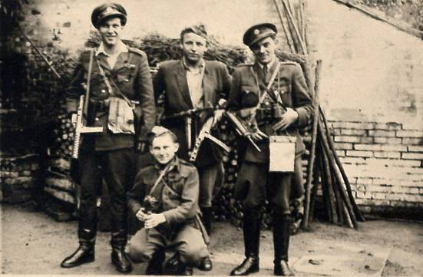
Dokument České televize zkoumá perverzní morálku vládnoucího komunistického režimu v Československu na přelomu 40. a 50. let. Množství státních tajných spolupracovníků, dvojitých agentů a provokatérů mělo za úkol důmyslným systémem lží či příslibů navést tehdejší „ideologicky nepřizpůsobivé“ občany k protistátní činnosti. V mnoha případech se do vlastní sítě lapili samotní posluhovači STB, kdy je režim coby nepohodlné svědky poslal na popraviště. Strach nahánějící nevypočitatelnost vládnoucí garnitury ilustrují tři rozdílné případy, jež současně dokazují manipulativnost tehdejších médií a tápání současné justice. Ta do poloviny 90. let nebyla schopna rehabilitovat nevinné účastníky vtáhnuté do uvedených kauz.
První příběhem je o činnosti ilegální skupiny Františka Dvořáka z Hodonína s názvem BOZ38, přibližuje metodu likvidace skupin obyvatel vlastními lidmi – tedy příslušníky StB či jejich rodinnými příslušníky, kteří s vydávají za agenty zahraniční zpravodajské služby. František Dvořák (*13.10.1923 v Hodoníně) v roce 1942 vstoupil do služby protektorátního četnictva, kde za zcizení zbraní byl v roce 43 zatčen a vězněn až do konce války. V roce 1945 propuštěn se služby u četnictva, v roce 1947 nastoupil vojenskou prezenční službu, z té dezertoval. V únoru 1948 zatčen a vazebně vězněn, na základě prezidentské amnestie byl propuštěn a odeslán zpět k vojenskému útvaru v Opavě. Vojenskou službou byl však znechucen tak, že 6. července téhož roku opět dezertoval. Od té chvíle se skrýval nejprve u svých příbuzných v Hodoníně - za pomoci Amálie Herzánové založil skupinu, jíž dal název BOZ-38. Ilegální skupina nejprve prováděla drobné sabotáže a po získání většího množství zbraní se měla připravit na převrat.
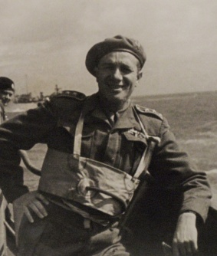
Naivita Dvořákova podniku vyplývala nejen z jeho myšlenkové úrovně ( vydával se za kapitána, přitom byl prostým vojínem), ale nenávist proti komunistům dokázala zaslepit oči i dalším členům, z nichž někteří byli i z řad členů SNB. I když u Dvořáka byla evidentní první pomsta veliteli SNB Hodoníně za špatný posudek, který ho zbavil možnosti stát se po roce 1945 příslušníkem SNB. Již první tzv. záškodnické akce – přetrhávání telefonních drátů, snaha o zastrašení či likvidaci okresního náčelníka SNB v Hodoníně to jen potvrzovala. Vyhlášení stanného práva v Archlebově bylo vrcholem této nesmyslné a rádoby hrdinské činnosti. Přesto všechno skupina provedla přece jen jednu úspěšnou akci, a to pomoc k útěku do zahraničí plk.Josefu Chvalovskému, který žil s rodinou v Sadové ulici v Hodoníně. Obranné zpravodajství a potažmo StB už delší dobu hledala příležitost, jak zlikvidovat dalšího nepohodlného důstojníka čs. armády, který měl zásluhy za I. světové války a pak z bojů II. světové války u francouzského Dunkergue. Dvořákova skupina jej téměř před nosem unesla v dubnu 1950 pětadvaceti hlídkujícím mužů.
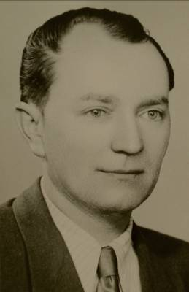
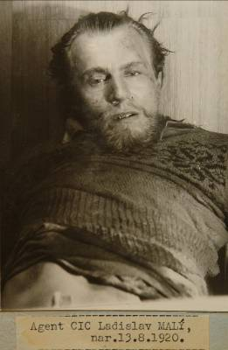
Po všech těch akcích byla jen otázka času, kdy bude celá skupina odhalena za pomoci informátorů v kontrolní síti a nasazené agenta. Tím byl ppr.StB Jaromír Tureček, podřízený náčelníku KV StB v Uh.Hradišti Ludvíku Hlavačkovi, Na základě smyšlené akce agenta měla skupina Františka Dvořáka vyhodit do povětří část vsetínské zbrojovky – po přepravě do blízkosti Vsetína a tzv. zaškolení a rozdělení úkolů a následném odvozu jednotlivých členů skupiny na určené místo, byli jeden po druhém zatčeni. Přestože v celé činnosti skupiny BOZ-38 nedošlo k žádnému usmrcení, Dvořák byl 30. června 1950 odsouzen k trestu smrti a necelá sedmdesátka osob byla souzena ve dvou procesech, nejnižší tresty byly do sedmi let. Dvořákova činnost měla určité souvislosti i s dalším případem v Hodoníně, z něhož padl rozsudek smrti, tou akcí bylo zastřelení příslušníka StB Aloise Dyčky, v dokumentu však pro něj již nebylo místo.
Nejvíce prostoru v televizním dokumentu dostává „případ Babice“: V malé vesnici na moravskobudějovicku byli roku 1951 zastřeleni 3 funkcionáři místního Národního výboru. Roli zde hrály cílené provokace a mýty opředená postava, podle dosavadních tvrzení údajného pachatele Ladislava Malého. Dokument si proto klade základní otázku - byl to skutečně Malý, který střílel v Babicích? Určitou odpověď nabízí vedle badatelů i odborníci antropologického ústavu a soudního lékařství, rovněž tak konfrontace dvou příslušníků StB z normalizačního dokumentu z roku 1970 a prvního porevolučního dokumentu z roku 1990. Jejich výpovědi jsou při popisu události zcela odlišné a jen potvrzují nový pohled na tuto postavu a celou akci, při níž bylo popraveno jedenáct osob.
Mrazivě tragikomicky působí příběh Josefa Matouše, bývalého partyzána, nastrčeného udavače a špicla, který na příkaz STB záměrně slovně či fyzicky napadal vytipované vesnické funkcionáře v okolí Olešnice, Lysic a Kunštátu na Moravě. Zůstalo po něm desítka zatčených a jeden trest smrti nevinné člověka, který měl tu smůlu, že se s ním dvakrát setkal a vyslechl ho. „Odměnou“ jemu samému soud v následném procesu udělil také trest smrti – už byl totiž pro StB nepotřebný a spíše nebezpečný. Velmi mnoho věděl o činnosti StB v kraji.
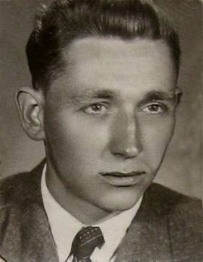
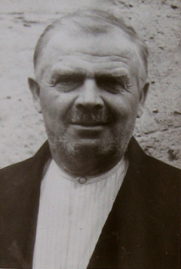

Josef Matouš–agent StB Josef Krejčí- Matoušova oběť

A co justice? V roce 1968 se režim stále obával svých protivníků, po listopadu 89 ale soudy téměř kopírovaly předchozí rozhodnutí soudů. Kdy nevinné oběti byly měřeny stejným metrem jako ti, co je přivedli za mříže a nebo na šibenici. Laxnost a neochota vyšetřovatelů ÚDV, prokuratury a soudů sloužila jen těm, co všechna ta zvěrstva páchala.

